УДК 621.3.011.21; 612.66
БЕЗДРОТОВА РОЗПОДІЛЕНА ІНФОРМАЦІЙНО-ОБЧИСЛЮВАЛЬНА СИСТЕМА ДЛЯ ОФТАЛЬМОЛОГІЧНИХ ДОСЛІДЖЕНЬ
Пантасенко В.В., Ящук А.Ф., Павлов О.І.
Національний технічний університет України "Київський політехнічний інститут", м. Київ, Україна
WIRELESS DISTRIBUTED INFORMATION-COMPUTATIONAL SYSTEM FOR OPHTALMIC RESEARCH
V. Pantasenko, A. Iashchuk, O. Pavlov
National Technical University of Ukraine “Kyiv Polytechnic Institute”, Kyiv, Ukraine
Вступ
Зі стрімким розвитком сучасної науки та техніки інформаційно-вимірювальні системи набувають все більшої актуальності у найрізноманітніших сферах людської діяльності. Однією з них є медицина.
Особливого впливу науково-технічного прогресу на медицину зазнала офтальмологія. На сьогоднішній день лікарі-офтальмологи використовують велику кількість високотехнологічних пристроїв та систем для обстеження органів зору пацієнтів, діагностування і лікування виявлених у них захворювань. Більша частина таких пристроїв або стаціонарні (знаходяться в одному місці, наприклад у одній з палат лікарні) або вузько направлені, що мають обмежену функціональність. Прикладом таких пристроїв може бути офтальмоскоп — пристрій, який призначений для огляду очного дна, і дозволяє оцінити сітківку (внутрішню оболонку ока), диск зорового нерву, судини очного дна. Основою офтальмоскопа є система підсвічування, окуляр і лінза зі змінною фокусною відстанню, що дозволяє збільшувати зображення сітківки ока. Перевагою офтальмоскопів як технологічних пристроїв є відносна простота конструкції і малі габарити.
Технічні рішення, що використовуються при офтальмологічних дослідженнях
Американська компанія Welch Allyn, що професійно займається розробкою і виготовленням медичного обладнання зробила перші кроки у створенні вимірювальної системи для попереднього обстеження пацієнта [1]. Вона дає змогу, використовуючи офтальмоскоп PanOptic включно зі смартфоном який під’єднаний до нього адаптером, робити фотознімки сітківки ока пацієнта. Дана система отримала назву iExaminer (рис.1). Вона розрахована на використання смартфону компанії Apple iPhone 4 або 4S в якості пристрою для реєстрації та зберігання результатів обстеження.
З метою забезпечення функцій попереднього перегляду і захвату зображення з вбудованої камери, а також для зберігання отриманих зображень у пам’яті смартфону компанія Welch Allyn створила власне програмне забезпечення (ПЗ) [2], інтерфейс якого показано на рис.2.
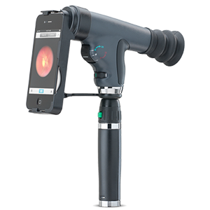 | 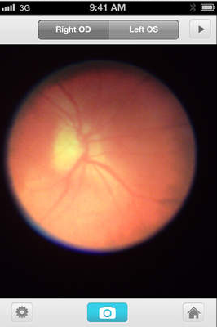
Рис.1. Система iExaminer | Рис.2. Програма iExaminer
Система iExaminer має такі недоліки:
- Підтримка використання в якості пристрою реєстрації і зберігання даних лише смартфону компанії Apple iPhone 4/4S.
- Висока вартість системи. Окрім високої вартості офтальмоскопу PanOptic для отримання доступу до всіх можливостей програми iExaminer Welch Allyn пропонує купити доступ до функцій які заблоковані у безкоштовній версії.
- Збереження результатів обстеження лише у пам’яті програми в зв’язку з закритістю операційної системи iPhone.
- Відсутня автоматична передача знятих результатів на великий екран, що унеможливлює проведення їх попереднього аналізу.

Постановка задачі
Отже, на даний момент є актуальною проблема створення бездротової розподіленої інформаційно-обчислювальної системи (РІОС) [3, 4], яка б при співрозмірних з офтальмоскопом габаритах полегшувала лікарю обстеження органів зору, забезпечувала реєстрацію його результатів, їх попередню обробку, передачу та зберігання.
Функціональні характеристики РІОС та її складові
Для вирішення вказаної задачі за основу була взята ідея компанії Welch Allyn, але підхід до вибору технічних рішень і їх реалізації було змінено. Далі наводиться опис експериментальної бездротової РІОС, яка була створена на кафедрі теоретичних основ радіотехніки НТУУ «КПІ» в рамках науково-дослідницької співпраці з КМКЛ №8, м. Київ.
Бездротова РІОС складається зі стаціонарної частини (стаціонарної ЕОМ, СЕОМ) та мобільної частини — одного чи декількох мобільних портативних пристроїв (МПП).
Основні функціональні характеристики створеної РІОС визначаються такими її можливостями: інтерактивною взаємодією з оператором, реєстрацією зображення, збереженням даних у автономному носії інформації, утворенням бездротового каналу зв’язку, здійсненням двостороннього обміну даними, відображенням даних стаціонарною частиною РІОС, веденням бази даних і збереженням її на носії інформації стаціонарної частини РІОС.
Для інтерактивного керування пристроями, що входять в бездротову РІОС, система містить елементи вводу-виводу інформації. В МПП такими елементами є невеликий за розміром (діагоналлю до 5 дюймів) дисплей для відображення інформації і сенсорна панель для вводу інформації.
Для реєстрації зображення МПП обладнаний датчиком оптичної інформації — цифровою телекамерою, яка перетворює видиме зображення у цифровий сигнал (цифрове зображення).
Отримане з датчика оптичної інформації зображення зберігається у компактному цифровому носії інформації для його подальшого оброблення. Для цього використовується флеш-пам’ять типу SD.
Створення бездротового каналу зв’язку забезпечується системою маршрутизаторів (точок доступу), що утворюють радіоканал за стандартом 802.11, який дає можливість з’єднувати МПП та СЕОМ для двостороннього обміну даними.
Для більш детального відображення графічної інформації на стаціонарній частині РІОС використовується дисплей з діагоналлю не менше 15 дюймів і роздільною здатністю понад 1366 x 768 пікселів.
Прийняті від МПП дані впорядковуються на СЕОМ і зберігаються для можливості подальшого доступу до них, їхньої обробки та обміну ними з іншими ЕОМ. Для цього використовується жорсткий диск, який в порівняні з SD-картами, що вміщують до 128 ГБ інформації, здатний зберігати десятки терабайтів інформації.

Апаратне забезпечення РІОС
У якості МПП РІОС обрано портативні пристрої типу смартфон. Вони працюють під керуванням різноманітних операційних систем (ОС), найвідомішими серед яких є: Android, iOS, Windows Phone, Symbian та ін. Відібрано ті пристрої, які працюють під керуванням ОС Android. Вона являється найпопулярнішою серед користувачів і відкритою для розробників програмного забезпечення (ПЗ) мобільною ОС, яка базується на ядрі Linux [5].
Для забезпечення стаціонарної частини РІОС всіма необхідними функціями в якості СЕОМ було обрано ЕОМ типу персональний комп’ютер (ПК) або ноутбук. Серед наявних на сьогоднішній день ОС для ПК є наступні: Windows, Linux, Mac OS. Обрано ОС Windows в зв’язку з її популярністю і відсутністю перешкод при створенні власного ПЗ і доступу до її компонентів.
Мережева взаємодія частин РІОС
Для організації з’єднання і обміну даними між МПП і СЕОМ були створені правила їхньої взаємодії. Вони описані у вигляді набору процедур для кожного з рівнів РІОС, що визначають послідовність і формат повідомлень яким обмінюються МПП і СЕОМ. Тобто було створено власний мережевий протокол взаємодії мобільної і стаціонарної частин бездротової розподіленої системи. Реалізований протокол забезпечує два режими взаємодії: режим передачі даних і режим передачі команд керування.
В режимі передачі даних відбувається підключення МПП до СЕОМ, встановлення зв’язку між ними і створення інформаційних потоків вводу-виводу. По команді користувача МПП викликається функція, за допомогою якої відбувається передача на стаціонарну частину РІОС рядків з іменем пацієнта, назвою файлу (створеного під час фотографування), і пакетна (побітова) передача зображення у вигляді бітів інформації. Після обміну даними МПП закриває потоки вводу-виводу і розриває з’єднання з СЕОМ.
В режимі передачі команди керування, як і в режимі передачі даних, МПП і СЕОМ встановлюють зв’язок один з одним і створюють інформаційні потоки вводу-виводу. МПП переводиться в стан очікування запиту (команди) від стаціонарного ПК, що надійде вигляді буленівської змінної (вона приймає лише два значення: істину або хибу). З приходом команди керування від СЕОМ МПП викликає функцію, яка виконує такі ж операції як і при натисканні на віртуальну кнопку спуску – автоматичне фокусування і реєстрацію зображення з вбудованої цифрової камери. Зі збереженням фотографії у карті пам’яті автоматично активізується режим передачі даних створеного мережевого протоколу. Після виконання вищеописаних операцій МПП закриває інформаційні потоки вводу-виводу, розриває з’єднання і переходить в режим очікування нового підключення.
ПЗ мобільної частини РІОС
Для реалізації всіх функцій МПП РІОС було розроблено власне ПЗ.
Оскільки основним режимом роботи МПП РІОС є робота користувача з камерою смартфону, ПЗ МПП активізує відповідні апаратні ресурси камери і надає доступ до налаштування її параметрів.
Для комфортного використання МПП основне вікно інтерфейсу користувача зроблено максимально схожим до штатної програми смартфону для роботи з камерою (наявне вікно попереднього перегляду зображення і звична кнопка спуску). Додатково реалізовано меню налаштувань, де користувач має змогу ввести інформацію про пацієнта, задати IP адресу стаціонарної частини РІОС, обрати кількість кадрів для серійної зйомки і якість оброблення знімків з використанням алгоритмів стиснення зображень за стандартом JPEG.
Реалізована можливість відправлення збереженого у пам’яті знімку на СЕОМ в автоматичному режимі (одразу після його здійснення). Для цього створено фоновий процес (службу) за допомогою якого МПП підтримує постійний зв’язок з СЕОМ.
Команда на здійснення знімку може надходити від оператора МПП (при натисканні на віртуальну кнопку спуску), або від СЕОМ.
Інтерфейс створеного ПЗ МПП системи зображено на рис.4.
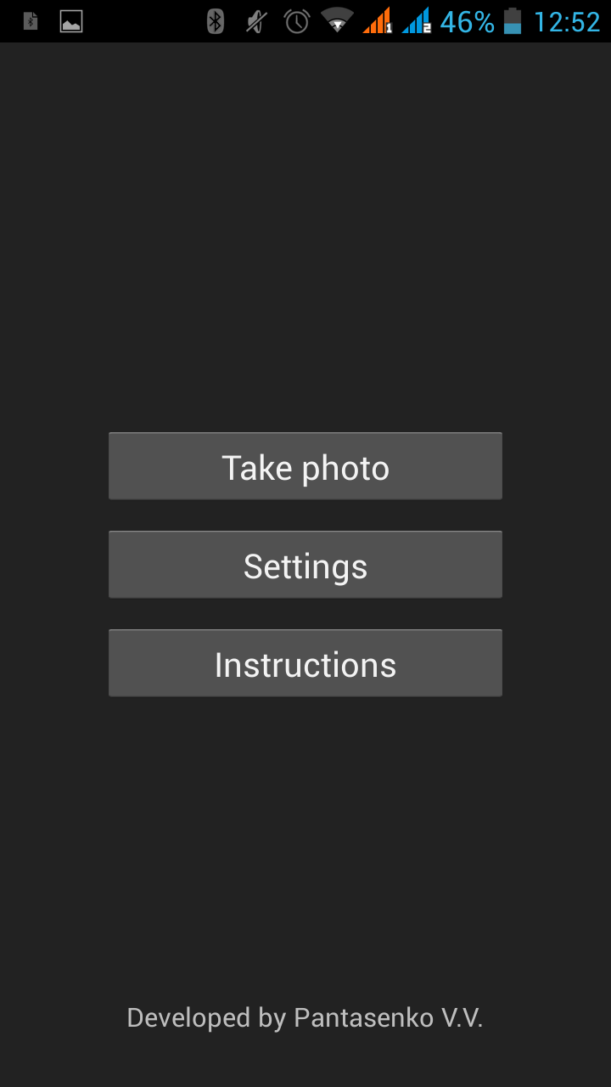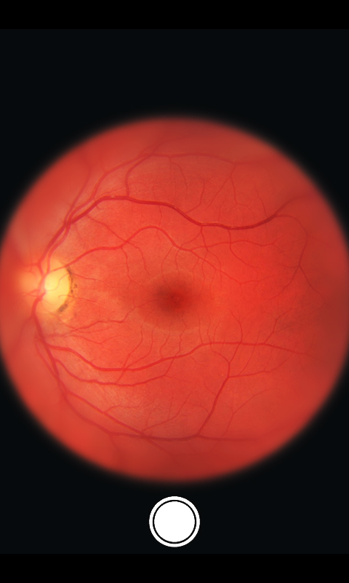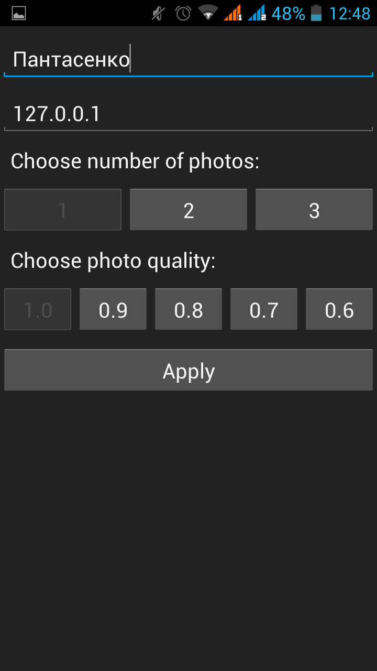
Рис.4. Інтерфейс ПЗ МПП
ПЗ стаціонарної частини РІОС
ПЗ стаціонарної частини РІОС призначено для роботи на комп’ютері під управлінням операційних систем Windows, Mac OS, Linux. Воно реалізує графічний інтерфейс користувача (рис.5.а) і підтримує зв’язок з МПП (за допомогою окремого фонового потоку в межах основного процесу). Також розроблено експериментальне ПЗ “Retina”, яке дозволяє проводити аналіз розмірів судин очного дна (рис.5.б).
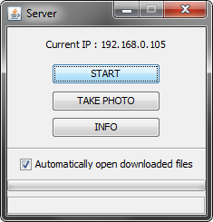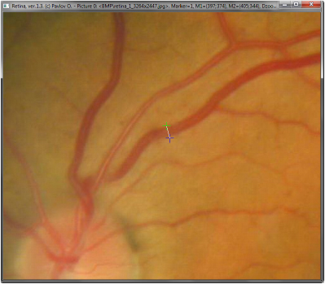
а) б)
Рис.5. Серверна програма
Переваги розробленої РІОС
Розроблена експериментальна РІОС має такі переваги перед прототипом:
- Автоматичне завантаження даних на серверну частину РІОС з використанням бездротового зв’язку.
- Дистанційне керування клієнтським МПП з метою віддаленого захвату інформації з нього.
- Вільний доступ до збережених файлів.
- Ведення бази даних на сервері.
- Незмінність клієнтської частини ПЗ при модифікації алгоритмів оброблення і зберігання інформації на сервері.
- Можливість створення різних версій клієнтського ПЗ без зміни серверної частини системи.
Висновки
Сучасні мобільні пристрої на базі ОС Android в повній мірі можуть використовуватися для побудови на їх основі бездротових розподілених систем для різнопланових застосувань, в тому числі і для офтальмологічних досліджень.
Перелік посилань
1. iExaminer [Електронний ресурс] — режим доступу: http://www.welchallyn.com/en/microsites/iexaminer.html. — Назва з екрана.
2. Welch Allyn iExaminer [Електронний ресурс] — режим доступу: http://search.itunes.apple.com/WebObjects/MZContentLink.woa/wa/link?path=apps%2fwelchallyninc. — Назва з екрана.
3. Аполонов Є. В., Зелінський Н. Т., Павлов О. І. Розподілена інформаційно-обчислювальна система з голосовим управлінням на базі ОС Android // Вісник НТУУ „КПІ”. Сер. радіотехніки і радіоапаратобудування. — 2012. — № 51. — С. 132—144.
4. Аполонов Є. В., Зелінський Н. Т., Павлов О. І. Застосування РІОС для обробки мовлення і голосового управління // Матеріали VII науково-технічної конференції студентів, аспірантів та викладачів, 17 — 18 квітня 2013 р., — Київ: НТУУ «КПІ» — 2013.— С.18 — 20.
5. Android [Електронний ресурс] — режим доступу: http://ru.wikipedia.org/wiki/Android. — Назва з екрана.
References
1. iExaminer [Elektronnyi resurs] — rezhym dostupu: http://www.welchallyn.com/en/microsites/iexaminer.html. — Nazva z ekrana.
2. Welch Allyn iExaminer [Elektronnyi resurs] — rezhym dostupu: http://search.itunes.apple.com/WebObjects/MZContentLink.woa/wa/link?path=apps%2fwelchallyninc. — Nazva z ekrana.
3. Apolonov Y. V., Zelinskyi N. T., Pavlov O. I. Rozpodilena informatsiino-obchysliuvalna systema z holosovym upravlinniam na bazi OS Android // Visnyk NTUU „KPI”. Ser. radiotekhniky i radioaparatobuduvannia. — 2012. — # 51. — S. 132—144.
4. Apolonov Ye. V., Zelinskyi N. T., Pavlov O. I. Zastosuvannia RIOS dlia obrobky movlennia i holosovoho upravlinnia // Materialy VII naukovo-tekhnichnoi konferentsii studentiv, aspirantiv ta vykladachiv, 17 — 18 kvitnia 2013 r., — Kyiv: NTUU «KPI» — 2013.— S.18 — 20.
5. Android [Elektronnyi resurs] — rezhym dostupu: http://ru.wikipedia.org/wiki/Android. — Nazva z ekrana.

Пантасенко В. В., Ящук А. Ф., Павлов О. І. Бездротова розподілена інформаційно-обчислювальна система для офтальмологічних досліджень. У роботі був проведений аналіз проблеми реалізації бездротової розподіленої інформаційно-обчислювальної системи для офтальмологічних досліджень з використанням сучасних технічних пристроїв. Описується функціональність розробленої РІОС та її складові. Наводяться основні характеристики розробленого ПЗ, за допомогою якого можливе керування системою, введення і відображення інформації оператором, організація зв’язку між частинами системи і автоматизоване зберігання інформації у базі даних.
Ключові слова: мобільний пристрій, персональний комп’ютер, офтальмологія, розподілена система, вимірювальна система, бездротовий зв’язок, програмне забезпечення.
Пантасенко В. В., Ящук А. Ф., Павлов А. И. Беспроводная распределенная информационно-вычислительная система для офтальмологических исследований. В работе был проведен анализ проблемы реализации беспроводной распределенной информационно-вычислительной системы для офтальмологических исследований с использованием современных технических устройств. Описывается фукнциональность разработанной РИВС и ее составляющие. Приводятся основные характеристики разработанного ПО, с помощью которого возможно управление системой, ввод и отображения информации оператором, организация связи между частями системы и автоматизированное хранение информации в базе данных.
Ключевые слова: мобильное устройство, персональный компьютер, офтальмология, распределенная система, измерительная система, беспроводная связь, программное обеспечение.
V. Pantasenko, A. Iashchuk, O. Pavlov, Wireless distributed information-computational system for ophthalmic research. In this work we analyzed the problem of implementing a wireless distributed information-computational system for ophthalmic research using modern technical devices. Described to functional DICS developed and its components. Shown the main characteristics of the developed software by which can control the system input and output information by operator, organizing communication between systems parts and automated information storage in the database.
Keywords: mobile, PC, ophthalmology, distributed system, measurement system, wireless communication, software.

